TRABAJO PRACTICO DE TIC
ACTIVIDADES SOBRE EL CODIGO QR
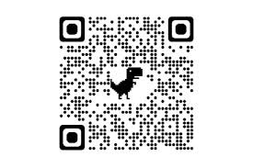

INTEGRANTES: Morena Molini, Martina Stoco
CURSO: 4TO A
PROFESORA: Andrea Gomez
COLEGIO DEL PRADO

ACTIVIDAD 1
1- Sabes si tu celular tiene lector de códigos QR? Cómo te das cuenta?
2-Has utilizado alguna vez un código QR? Tu familia los utiliza? En qué situaciones o para qué los utilizan?
3-A parte del pago a través de estos códigos, qué otros usos conoces de Códigos QR?
4-Investiga y describe algún caso donde se hayan utilizado los códigos QR de una forma novedosa e ingeniosa.

RESPUESTAS:
1) Si tiene, porque el lector de código QR aparece en la parte superior del panel de notificaciones.
2) Si hemos utilizado el código QR, ya que cotidianamente sirve para pagar en negocios, y en nuestras familias lo utilizan para pagar las boletas.
3) A parte de pagar, el código QR nos sirve para escanear el internet a través de nuestros celulares, o también para compartir perfiles en nuestras redes sociales.
4) CODIGO QR PARA INGRESAR A UN PERFIL DE INSTAGRAM: El código QR de Instagram es una herramienta que permite a los usuarios compartir y acceder a perfiles de Instagram de manera rápida y sencilla. Funciona como un enlace visual: al escanear el código QR con la cámara de un dispositivo móvil, se redirige automáticamente al perfil de Instagram asociado con ese código. Esta funcionalidad es especialmente útil para negocios, creadores de contenido y cualquier usuario que desee aumentar su visibilidad y facilitar el acceso a su perfil de Instagram.

ACTIVIDAD 3:
7-Genera 3 Códigos QR :
a) Código que contenga un Texto Plano
b) Código que contenga una URL o link (a una página o video)
c) Código que contenga una V-Card (Tarjeta de Presentación)
8- Copia y pega los códigos generados en el doc. Word o en Power Point e indica cuál es cada uno

CODIGO 1: Texto plano
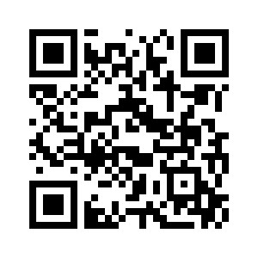
CODIGO 2: URL o link

CODIGO 3: V-Card
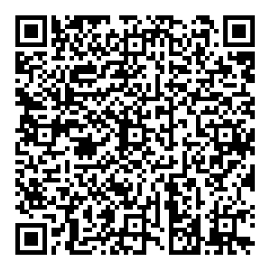

ACTIVIDAD 4:
9- Genera un Códigos QR (texto plano) que permita mostrar información o datos de algún producto o artefacto.
Por ejemplo: los códigos QR que poseen las muestras del laboratorio del Colegio informan las características de la roca o mineral.
